## Как защитить себя от жестокого обращения:

* Собираясь провести вечер в незнакомой компании, возьмите с собой приятеля, в котором вы уверены.
* Установите для себя четкие пределы: чего вы хотите, а чего не позволите.
* Сохраняйте способность принимать ясные решения и правильно реагировать в любой ситуации.
* Попросите членов семьи или друзей помочь вам, если вы не справляетесь или устали. Изучите методы борьбы со стрессом.
* Научитесь распознавать признаки насилия и пренебрежения.
* Узнайте имена ваших соседей.
* 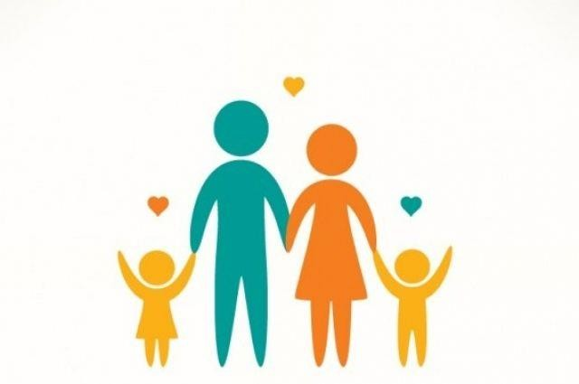Всегда сообщай родителям, где Вы с друзьями собираетесь быть, и сообщай им об изменении планов.

## Если Вы стали свидетелями жестокого обращения - не

**молчите!!!**

**Сообщите об этом в органы опеки и попечительства или в полицию. Ваше неравнодушие**

**может спасти жизнь!**

**Всероссийский телефон доверия:**

**8-800-2000-122**

**круглосуточно, бесплатно, анонимно**

**Телефон Центра:**

**+7 (86369) 3-22-55**

**Дежурная часть города Новошахтинска:**

**+7 (86369) 2-16-37**

**Единый телефон «горячей линии» ГУ МВД по Ростовской области:**

**+7 (863) 249-24-77**

«Как поступать, если Вы столкнулись с жестоким обращением?»

(рекомендации для подростков)



**г. Новошахтинск, 2023**

# Для начала нам стоит

**разобраться, что такое жестокое**

**обращение с детьми и как оно**

**выражается?**

**Жестокое обращение с детьми –** любая форма плохого обращения, допускаемого родителями, опекунами, педагогами, представителями органов правопорядка. Умышленное или неосторожное обращение, или действия со стороны взрослых, которые привели к травмам, нарушению в развитии или смерти ребенка, либо угрожают его правам и благополучию.



# Формы жестокого обращения:

* + физическое насилие - преднамеренное нанесение физических повреждений ребенку;
  + сексуальное насилие (развращение)

- вовлечение ребенка с его согласия и без такового в сексуальные действия со взрослыми с целью получения последними удовлетворения или выгоды;

* + психическое насилие - периодическое, длительное или постоянное психическое воздействие на ребенка, тормозящее развитие личности и приводящее к формированию патологических черт характера;
  + пренебрежение основными нуждами ребенка - отсутствие элементарной заботы о ребенке.

Педагог – психолог Мартыненко Г.Ф.

# Признаки жестокого

**обращения**

Можно выделить несколько явных признаков жестокого обращения с детьми:

* следы побоев, истязаний, другого физического воздействия;
* следы сексуального насилия;
* запущенное состояние детей (педикулез, дистрофия и т.д.);
* отсутствие нормальных условий существования ребенка: антисанитарное состояние жилья, несоблюдение элементарных правил гигиены, отсутствие в доме спальных мест, постельных принадлежностей, одежды, пищи и иных предметов, соответствующих возрастным потребностям детей и необходимых для ухода за ними;
* систематическое пьянство родителей,

драки в присутствии ребенка, лишение его сна, ребенка выгоняют из дома и др.